**Практическая работа № 28**

**Трассоискатели ВТР и ТПК. Лазерные газоаналитические системы ЛГА.**

Для нахождения трасс подземных газопроводов и определения глубины их заложения применяются переносные приборы — **трассоискатели ВТР и ТПК.**

**Принцип определения** подземного металлического сооружения заключается в создании электромагнитного поля специальным генератором вокруг объекта поиска и в обнаружении этого поля с помощью специального приемного устройства.

**Конструктивно трассоискатели** выполнены в виде трех блоков:

* блока питания,
* генератора,
* приемника (приемного устройства).

На рис. 2.44 показаны основные элементы трассоискателя ТПК-1.

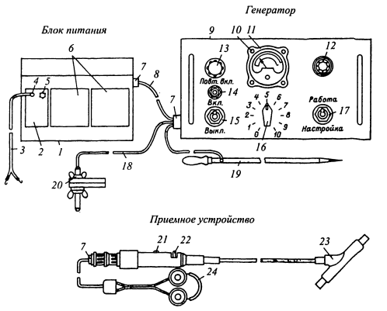

Рис. 2.44. Основные элементы трассоискателя ТП К-1:

1 — корпус блока питания; 2 — зарядное устройство; 3 — кабель к зарядному устройству; 4 — ввод кабеля от сети переменного тока; 5 — предохранитель зарядного устройства; 6 — аккумуляторы;

7 — штекерный разъем; 8 — кабель «блок питания — генератор»; 9 — корпус генератора; 10 — коммутирующая кнопка; 11 — измерительный прибор; 12 — индикаторная лампа; 13 — предохранитель; 14 — кнопка «Повторное включение»; 15 — выключатель питания; 16 — переключатель выходного напряжения генератора; 17 — переключатель рода работы; 18 — выходной кабель генератора; 19 — штыревой заземлитель; 20 — зажим для трубопровода; 21 — выключатель приемника; 22 — регулятор громкости; 23 — магнитная антенна приемника; 24 — головные телефоны

В последнее время широкое распространение получили лазерные **газоаналитические системы ЛГА,** которые позволяют обнаружить содержание метана в атмосфере.

Лаборатория, устройство которой показано на рис. 2.45, оборудована на автомобиле 1, в котором размещена лазерная газоаналитическая система с побудителем расхода 8 и источником питания 7.

Кузов автомобиля разделен перегородкой 6 на два отсека — приборный и агрегатный.

В приборном отсеке устанавливаются анализатор 5, воздухозаборник 4, пробоотборник ПО-В 3, кресло 10, огнетушитель 2, ящик инвентарный 9, в агрегатном отсеке — источник питания системы ЛГА 7, побудитель расхода 8 и огнетушитель 2.

В передней части автомобиля к бамперу крепятся пробоотборники 11, 12, гибкой трубкой соединенные с анализатором Л ГА и побудителем расхода.

**Принцип действия лазерного газоанализатора** основан на поглощении молекулами метана части энергии светлого луча гелиево-неонового лазера, причем ослабление интенсивности светового луча

тем больше, чем больше молекул метана встретится на пути луча.

Каждый газ характеризуется определенной частотой поглощения электромагнитных волн. Для метана максимум поглощения соответствует частоте излучения гелиево-неонового лазера. Все другие газы

имеют максимумы поглощения на других частотах, не совпадающих с частотой данного лазера, и поэтому при сравнимых концентрациях не оказывают заметного влияния на изменение интенсивности светового луча. Этим объясняется высокая избираемость лазерного газоанализатора.

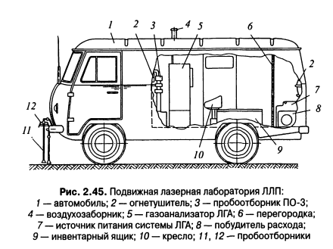

**Принцип работы.** Побудитель расхода 5 (рис. 2.46) представляет собой двухкамерный мембранный компрессор, с помощью которого в измерительной кювете 11, устройстве пробоподготовки 6, пробоотборных устройствах 7—9 и воздухозаборнике 10 создается разрежение, благодаря чему контролируемая проба и воздух для разбавления ее засасываются в измерительную кювету.

Луч лазера 1 через оптическую систему и модулятор 2 поступает попеременно то в измерительную

кювету и через нее на фотоприемник 3 (измерительный луч), то непосредственно на фотоприемник (опорный луч). В измерительном блоке 4 происходит сравнение интенсивностей обоих лучей, и сигнал поступает на показывающий прибор.

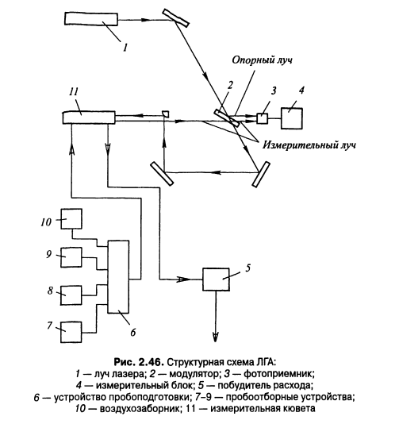

**Контрольные вопросы:**

1. Назначение трассоискателей ВТР и ТПК.
2. Принцип действия ВТР и ТПК. Из каких блоков выполнены?
3. На чем основан принцип действия лазерного газоанализатора?
4. Рассказать по структурной схеме из каких элементов состоит ЛГА.
5. Принцип работы ЛГА.